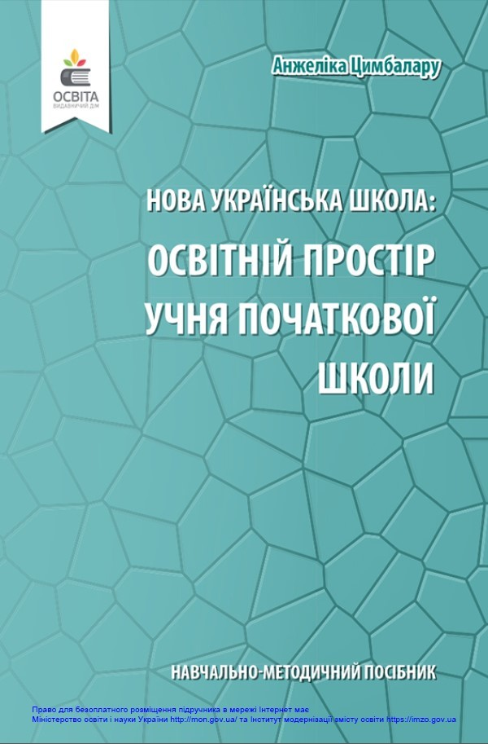 https://lib.imzo.gov.ua/navchalno-metodichn-posbniki/dlya-pedagogchnikh-pratsvnikv/navchalno-metodichniy-posbnik-nova-ukranska-shkola-osvtny-prostr-uchnya-pochatkovo-shkoli/
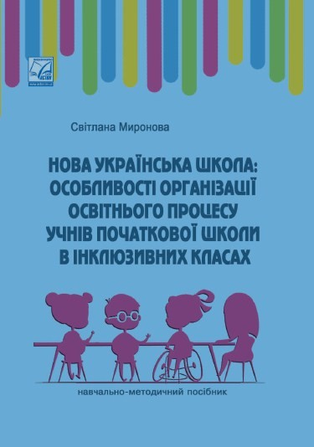 https://lib.imzo.gov.ua/navchalno-metodichn-posbniki/dlya-pedagogchnikh-pratsvnikv/navchalno-metodichniy-posbnik-nova-ukranska-shkola-osoblivost-organzats-osvtnogo-protsesu-uchnv-pochatkovo-shkoli-v-nklyuzivnikh-klasakh/
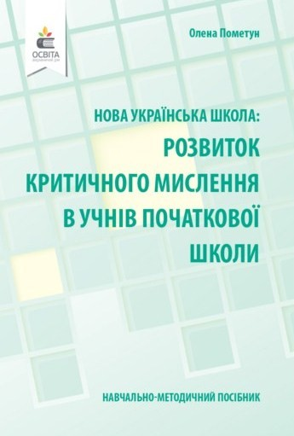 https://lib.imzo.gov.ua/navchalno-metodichn-posbniki/dlya-pedagogchnikh-pratsvnikv/navchalno-metodichniy-posbnik-nova-ukranska-shkola-kritichnogo-mislennya-v-uchnv-pochatkovo-shkoli/

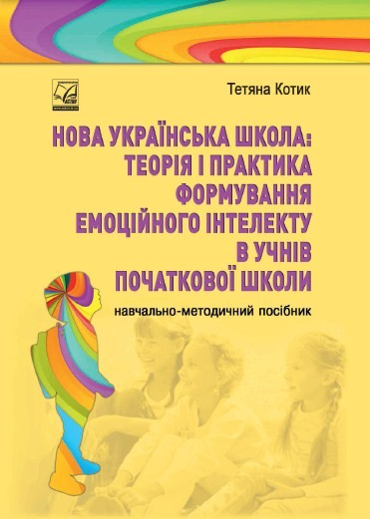 https://lib.imzo.gov.ua/navchalno-metodichn-posbniki/dlya-pedagogchnikh-pratsvnikv/5-navchalno-metodichniy-posbnik-nova-ukranska-shkola-teorya--praktika-formuvannya-emotsynogo-ntelektu-v-uchnv-pochatkovo-shkoli/
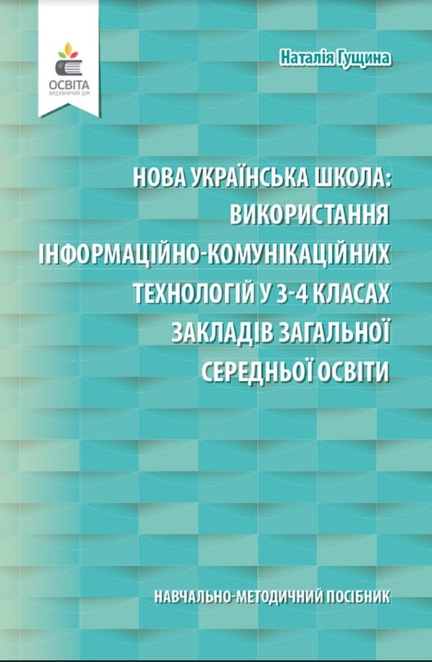 https://lib.imzo.gov.ua/navchalno-metodichn-posbniki/dlya-pedagogchnikh-pratsvnikv/navchalno-metodichniy-posbnik-nova-ukranska-shkola-vikoristannya-nformatsyno-komunkatsynikh-tekhnology-u-3-4-klasakh-zakladv-zagalno-seredno-osvti/
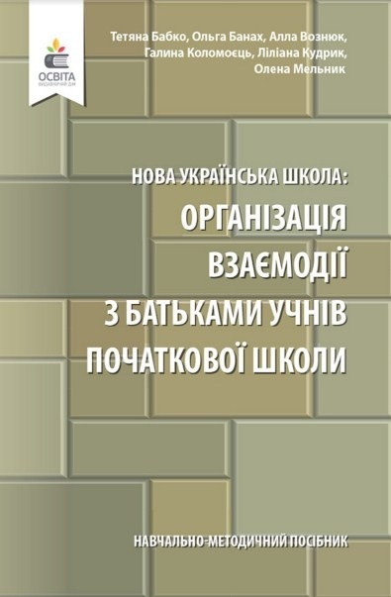 https://lib.imzo.gov.ua/navchalno-metodichn-posbniki/dlya-pedagogchnikh-pratsvnikv/navchalno-metodichniy-posbnik-nova-ukranska-shkola-organzatsya-vzamod-z-batkami-uchnv-pochatkovo-shkoli/

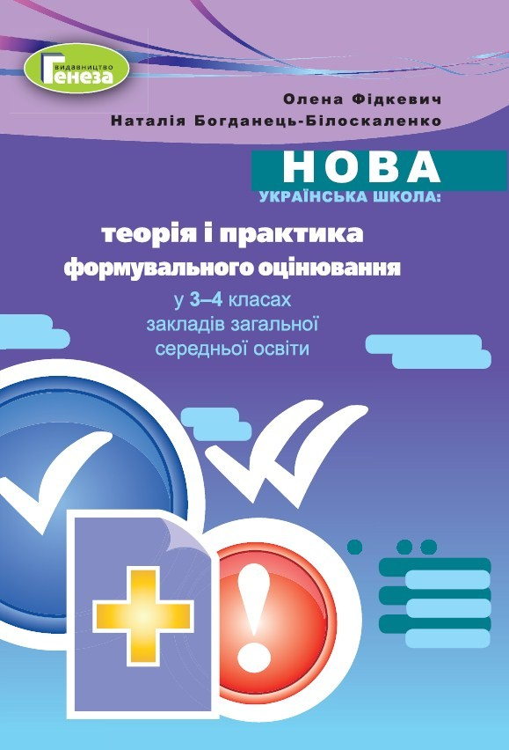 https://lib.imzo.gov.ua/navchalno-metodichn-posbniki/dlya-pedagogchnikh-pratsvnikv/20201005/
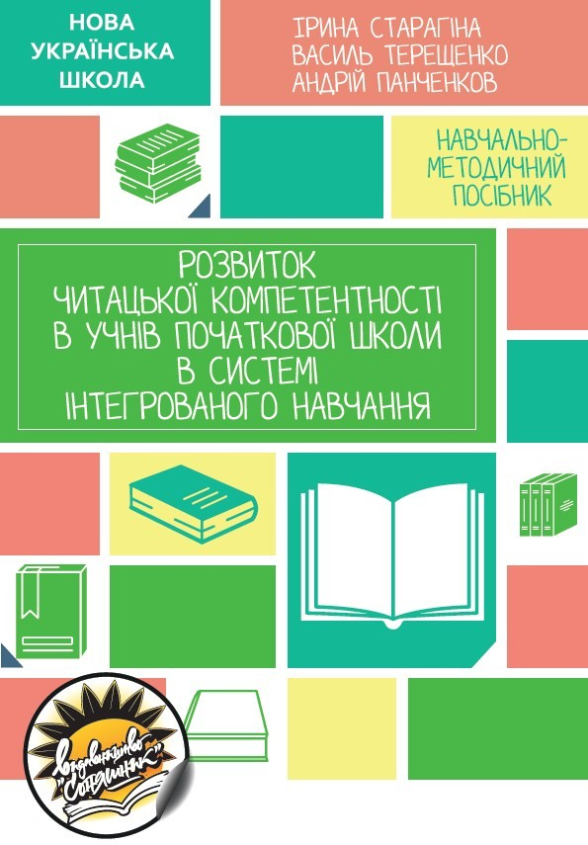 https://lib.imzo.gov.ua/navchalno-metodichn-posbniki/dlya-pedagogchnikh-pratsvnikv/navchalno-metodichniy-posbnik-nova-ukranska-shkola-rozvitok-chitatsko-kompetentnost-v-uchnv-pochatkovo-shkoli-v-sistem-ntegrovanogo-navchannya/
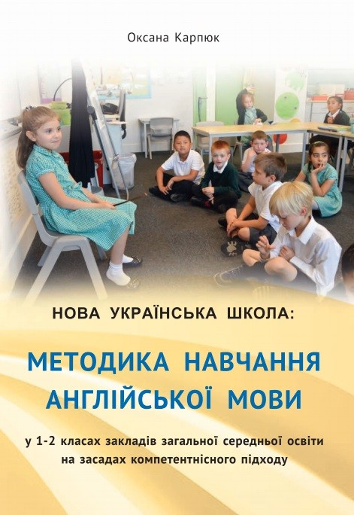 https://lib.imzo.gov.ua/navchalno-metodichn-posbniki/dlya-pedagogchnikh-pratsvnikv/navchalno-metodichniy-posbnik-nova-ukranska-shkola-metodika-navchannya-anglysko-movi-u-1-2-klasakh-zakladv-seredno-osvti-na-zasadakh-kompetentnsnogo-pdkhodu/
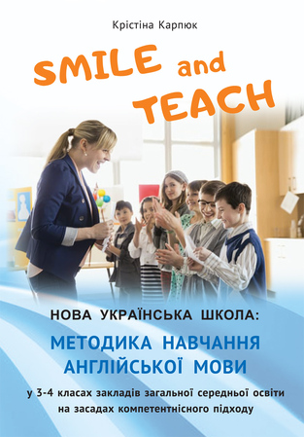 https://www.libra-terra.com.ua/catalog/navchalno-metodychnyj-posibnyk-nova-ukrainska-shkola-metodyka-navchannia-anhlijskoi-movy-u-3-4-klasakh-zakladiv-zahalnoi-serednoi-osvity-na-zasadakh-kompetentnisnoho-pidkhodu/
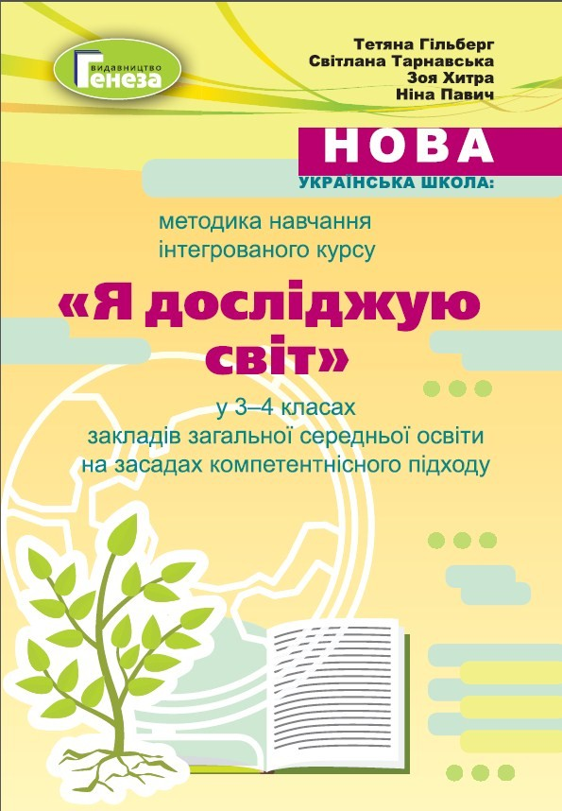 https://lib.imzo.gov.ua/navchalno-metodichn-posbniki/dlya-pedagogchnikh-pratsvnikv/navchalno-metodichniy-posbnik-nova-ukranska-shkola-metodika-navchannya-ntegrovanogo-kursu-ya-dosldzhuyu-svt-u-3-4-klasakh-zakladv-zagalno-seredno-osvti-na-zasadakh-kompetentnsnogo-pdkhodu/
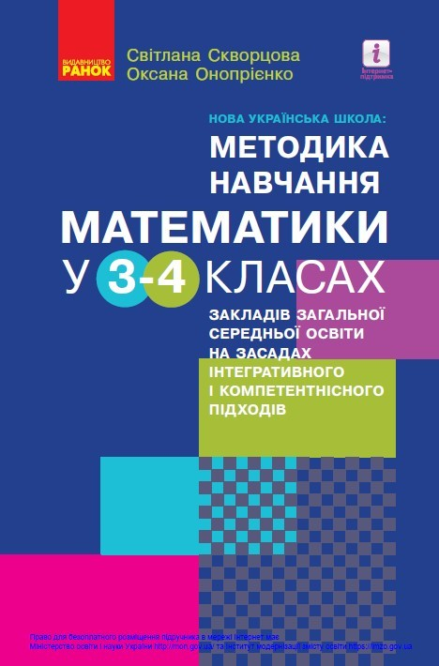 https://lib.imzo.gov.ua/navchalno-metodichn-posbniki/dlya-pedagogchnikh-pratsvnikv/navchalno-metodichniy-posbnik-nova-ukranska-shkola-metodika-navchannya-matematiki-u-3-4-klasakh-zakladv-zagalno-seredno-osvti-na-zasadakh-ntegrativnogo--kompetentnsnogo-pdkhodv/
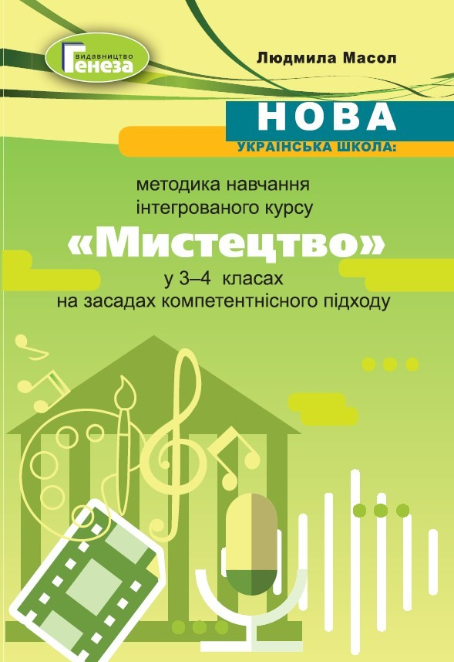 https://lib.imzo.gov.ua/navchalno-metodichn-posbniki/dlya-pedagogchnikh-pratsvnikv/navchalno-metodichniy-posbnik-nova-ukranska-shkola-metodika-navchannya-ntegrovanogo-kursu-mistetstvo-u-3-4-klasakh-na-zasadakh-kompetentnsnogo-pdkhodu/

Увага ! Нові надходження !

Навчально - методичні посібники «Нова українська школа»

